Automobīļa motora mehānisko elementu bojājumi.

Automobīļa motora mehānisko elementu bojājumi izpaužas trokšņu veidā. Jāņem vērā, ka papildus trokšņus var radīt arī detonācija ( degmaisījuma priekšlaicīga sadegšana), tāpēc pirms bojājumu noteikšanas mehānisko elementu savienojumos jāpārbauda, vai detonācija nerodas sliktas degvielas izmantošanas rezultātā, vai nav motora pārslodze, vai arī nav neprecīzs iesmidzināšanas momenta regulējums.
Akustisko diagnostiku veic ar autostetoskopa palīdzību.
Kloķa – klaņa mehānisma savienojumos klaudzoņu nosaka sekojošās zonās uz blokkartera:

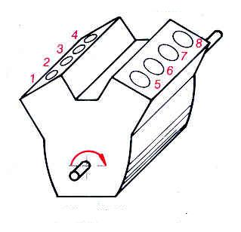
Mērījums iepretim motora kloķvārpstas pamata gultņiem.

Motoru darbina brīvgaitas apgriezienos, periodiski apgriezienus palielinot uz maksimāliem. Vidēji spēcīga vai spēcīga, skaidra, regulāra skaņa zemā tonī, kura labi dzirdama, mainot kloķvārpstas apgriezienus, liecina par kloķvārpstas pamatgultņu izdilumu. Šādu izdilumu var radīt zems eļļas spiediens, palielināta atstarpe starp kloķvārpstas kakliņu un gultni, spara rata skrūvju atskrūvēšanās, motora pārkaršana, u.c.

Mērījums iepretim kloķvārpstas klaņa kakliņam kloķvārpstas AMP.

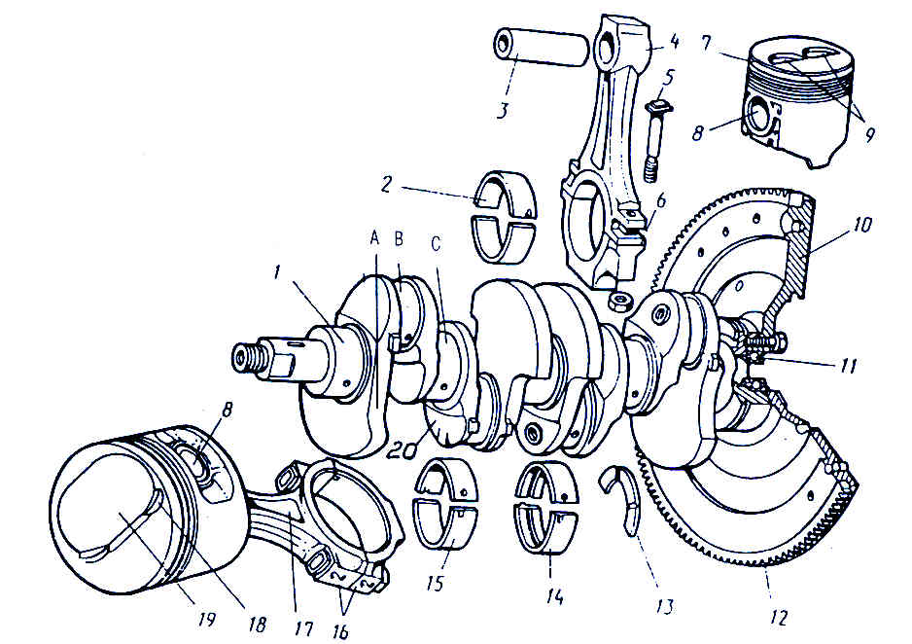

Motora darba režīms – normāli kloķvārpstas apgriezieni, - periodiski samazināt degvielas padevi. Spēcīgi metāliski trokšņi , spilgti izteikti, samazinot kloķvārpstas apgriezienus, liecina par kloķvārpstas klaņu gultņu izdilumu. (Šie trokšņi ir daudz spalgāki par pamata gultņu bojājumu trokšņiem). Šo nodilumu rada motora regulāra pārkaršana, zems eļļas spiediens.

Mērījums virzuļa pirksta rajonā tam atrodoties augšējā maiņas punktā.

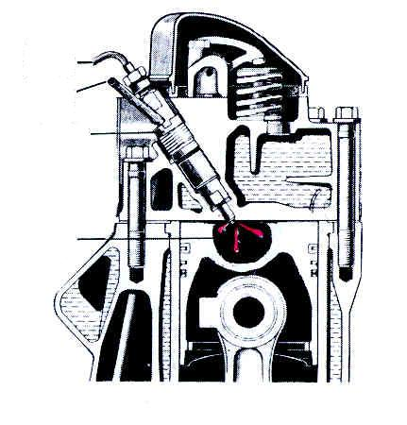

Motora darba režīms – strauja pāreja no brīvgaitas uz vidējiem apgriezieniem. Spēcīga klaudzoņa augstā tonī liecina par virzuļu pirksta un klaņa salāgojuma izdilumu vai arī par izdilumu pašā virzulī.

Klaudzieni cilindru – virzuļu grupā tiek klausīti šādās motora zonās:
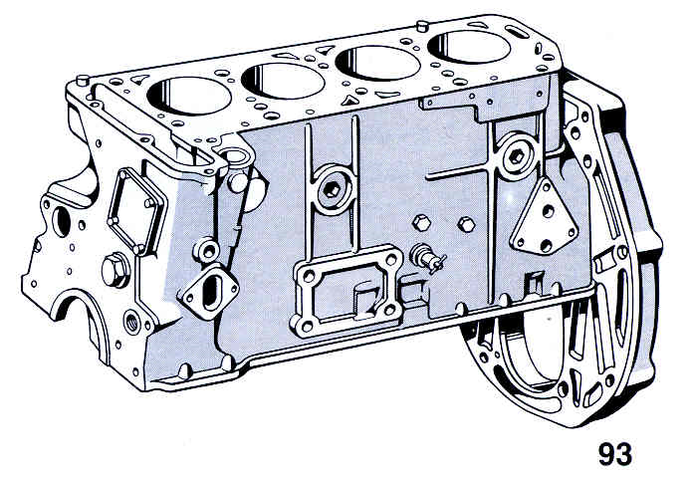
Visa cilindra garumā - mainot kloķvārpstas apgriezienus no minimāliem uz normāliem, spēcīgs truls skaņas tonis, kurš palielinās pieaugot slodzei liecina par cilindra – virzuļa salāgojuma spēcīgu izdilumu. Sevišķi izteikti šie trokšņi ir aukstam motoram; motoram uzsilstot troksnis pakāpeniski izzūd.

Augšējā un apakšējā virzuļa gredzenu atrašanās zonā – mainot kloķvārpstas apgriezienus no minimāliem uz vidējiem, klusas vibrējošas skaņas liecina par lielu atstarpi starp virzuļa gredzeniem un virzuli virzuļa gredzenu kanālos.
Klaudzienus gāzu sadales mehānismā
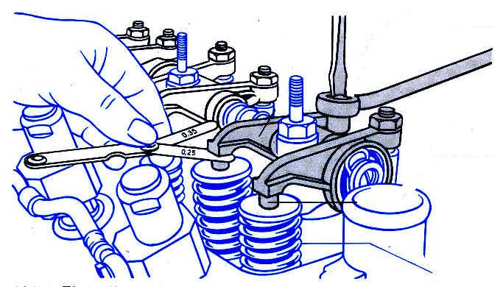
klausās vārstu montāžas vietas tuvumā. Parasti šo trokšņu frekvence ir divas reizes mazāka, nekā cilindru virzuļu un kloķa – klaņa mehānisma radīto trokšņu frekvenci. Labi dzirdami neuzsildītam motoram; motoram uzsilstot, intensitāte pakāpeniski samazinās. Iemesli: - nepareizs vārstu siltumatstarpes regulējums, palielināts izdilums vārstu vadīklās, vārstu atsperu lūzums vai arī metāla nogurums, sadales vārpstas kulaciņu nodilums.
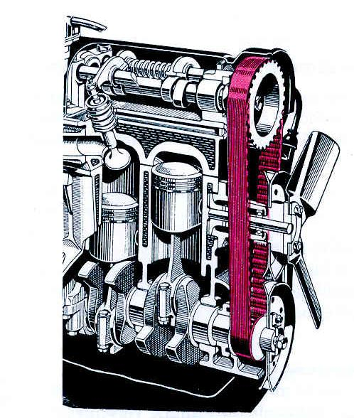
Troksnis sadales vārpstas piedziņas zobratos tiek pārbaudīts zobratu montāžas zonā. Trokšņi labi dzirdami mainot kloķvārpstas griešanās frekvenci. Iemesli – palielināts zobratu izdilums, atslābis sadales siksnas vai ķēdes spriegojums, ķēdes vai siksnas nodilums.
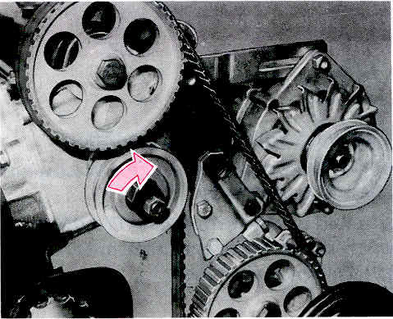

Motora mehānisko elementu bojājumus var noteikt arī pēc dažādām raksturīgām pazīmēm:
►par izdilušu motora blokkarteri, nodilušiem virzuļiem un gredzeniem var liecināt liels kartera gāzu daudzums, liels eļļas pārtēriņš, zili dūmi, apgrūtināta motora iedarbināšana.
►par neblīvu vārsta un vārsta ligzdas savienojumu liecina apgrūtināta motora iedarbināšana, pārtraukumi motora darbībā, tam darbojoties brīvgaitas režīmā, startēšanas režīmā dzirdami šņācieni ieplūdes vai izplūdes kolektorā.
►par nodilušiem sadales vārpstas kulaciņiem ( vai arī gāzu fāzu nesakritību – nepareizi uzmontētu sadales siksnu) liecina jaudas trūkums, degvielas pārtēriņš, liela dūmainība, kā arī apgrūtināta motora iedarbināšana.
►par vārstu atsperu lūzumu vai nogurumizturības samazināšanos liecina jaudas zudums un pārtraukumi motora darbībā.
►par galvas blīves bojājumiem vai arī par galvas skrūvju atskrūvēšanos liecina pārtraukumi motora darbībā, jaudas trūkums, apgrūtināta iedarbināšana, liels spiediens dzesēšanas sistēmā, ūdens klātbūtne motoreļļā, spiediena parādīšanās dzesēšanas sistēmā tūlīt pēc iedarbināšanas

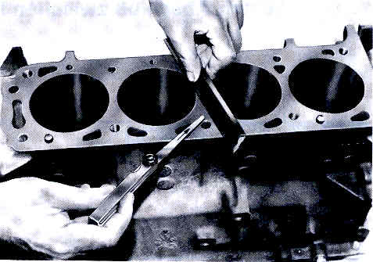

Automobīļa motora bojājumu analīze.

VW Golf 1,1 l, benzīna motors, - braucot ar ātrumu 50 km/ h un strauji nospiežot akseleratora pedāli dzirdama spalga graboņa, pēc slodzes noņemšanas strauji izzūd. Bojājums meklējams..............................................
........................................................................................................................................................................................................................................................
Iemesli.................................................................................................................

Seat Toledo, 1,6, dīzeļdegviela. Darbinot motoru brīvgaitā pēc straujas slodzes palielināšanas motora blokkartera apakšējā daļā dzirdama vidēji spēcīga regulāra graboņa. Bojājums meklējams.......................................
........................................................................................................................................................................................................................................................Iemesli..................................................................................................................

Renault Scenic, 1,3 l, benzīna motors. Darbinot motoru uz vidējiem apgriezieniem un strauji samazinot apgriezienus, dzirdami spalgi trokšņi motora bloka augšējā daļā. Tādi trokšņi ir arī strauji palielinot apgriezienus. Bojājums meklējams...........................................................................................
....................................................................................................................................................................................................................................................................................................................................................................................
Bojājuma iemesli var būt ...................................................................................
........................................................................................................................................................................................................................................................
►Nissan Praire, 1,4 l, benzīna motors – uzsākot braukšanu spalga klaudzoņa motora bloka augšējā daļā, samazinot slodzi tā pakāpeniski izzūd. Bojājums meklējams ..........................................................................................
........................................................................................................................................................................................................................................................
Iemesls var būt ...................................................................................................
........................................................................................................................................................................................................................................................
►BMW 325, 2,5 TD, dīzeļmotors. Spēcīgs, truls troksnis pēc motora iedarbināšanas motora bloka visā augstumā; motoram uzsilstot pakāpeniski izzūd.
Bojājums meklējams ..........................................................................................
........................................................................................................................................................................................................................................................
Iemesls var būt ...................................................................................................
............................................................................................................................
►Audi 80, 1,8 l , benzīna motors. Ritmiski trokšņi motora augšējā daļā, to frekvence divas reizes mazāka par kloķvārpstas radītajiem trokšņiem. Pēc eļļas nomaiņas trokšņi neizzūd.
Bojājums var būt ................................................................................................
........................................................................................................................................................................................................................................................
Iemesls - ............................................................................................................

►FIAT Tipo, 1,1 l, benzīna motors, Braucot pa izpūtēju intensīvi izplūst zili dūmi. Jaudas zuduma nav.
Bojājums var būt ................................................................................................
........................................................................................................................................................................................................................................................
Iemesls ...............................................................................................................

►Skoda Felicia 1,6 l, benzīna motors. Iedarbināšanas brīdī dzirdams, ka ieplūdes kolektorā parādās sadegušas gāzes, motoru nevar iedarbināt, pēc kompresijas mērīšanas spiediens katrā cilindrā 5 bāri. Pirms automobiļa 3. tehniskās apkopes viss bija kārtībā.
Iemesls šādām izmaiņām var būt ......................................................................
................................................................................................................................................................................................................................................................................................................................................................................................................................................................................................................

Lai veiksmīīgs risinājums

